Для выпускников 9-х классов и их родителей (законных представителей)
Уважаемые выпускники 9-х классов и их родители!
Информируем Вас о том, что в 2022-2023 учебном году набор в 10-е классы осуществляется по следующим профилям обучения: классы физико-математического профиля с углубленным изучением математики и физики и социально-экономического профиля с углубленным изучением истории и обществознания с подгруппой психолого-педагогической направленности, а также класс универсального профиля с количеством обучающихся согласно требованиям п.п. 2.3.1., 2.3.11. «Санитарно-эпидемиологических правил СанПиН 2.4.2.1178-02 «Гигиенические требования к условиям обучения в общеобразовательных учреждениях». Срок подачи заявлений учащихся, родителей (законных представителей) учащихся и пакета документов, перечисленных в Положении о профильных классах:
- в основной период - с 23 июня по 10 августа 2022 года;
-в дополнительный период с 15 по 25 августа 2022 года (при наличии свободных мест).
Ознакомиться с результатами зачисления можно будет на официальном сайте школы, информационно-телекоммуникационной сети «Интернет» и информационном стенде школы в следующие сроки:
- в профильные классы основного потока не позднее 10 августа 2022 года;
- в профильные классы дополнительного набора (при наличии мест) не позднее 30 августа 2022 года.
Напоминаем Вам о возможности подачи заявления в форме электронного документа.
График приема документов:
понедельник - пятница с 9:00 до 15:00
телефон: 2-70-93
при подаче заявления необходимы следующие документы:
- личное заявление поступающего в 10-й класс или родителей (законных представителей);
- оригинал документа, удостоверяющего личность родителя (законного представителя);
- оригинал документа, удостоверяющего личность родителя (законного представителя);
- 2 фотографии 3х4 +электронный вариант.
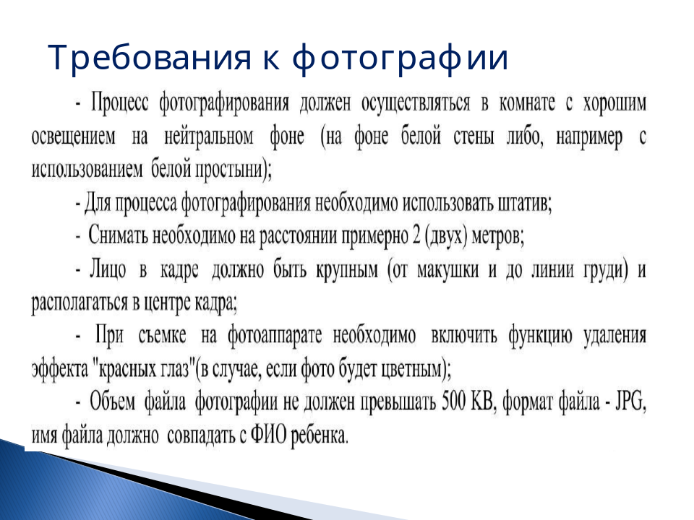
(Постановление Исполнительного комитета Ютазинского муниципального района Республики Татарстан от 03 марта 2015 г. N 198 «О разграничении полномочий в сфере образования в Ютазинском муниципальном районе Республики Татарстан» )
(Правила приема учащихсяв муниципальное бюджетное образовательное учреждение«Уруссинская средняя общеобразовательная школа №3» Ютазинского муниципального района Республики Татарстан)
(Приказ министерства образования и науки Республики Татарстан от 27.02.2015г. №1156/15 «О порядке организации индивидуального отбора при приеме либо переводе в государственные и муниципальные образовательные организации для получения основного общего и среднего общего образования с углубленным изучением отдельных учебных предметов или для профильного обучения»)

